Tabella Raggruppamento Nazioni
Sulla tabella nazioni è possibile specificare un raggruppamento. L'Istat infatti abitualmente raggruppa gli stati per continente, differenziando inoltre l'europa tra UE e ALTRI PAESI EUROPEI. Siccome abitualmente il raggruppamento che si indica sulla tabella nazioni è proprio quello Istat, se dovesse servire un diverso raggruppamento si rende necessario l'uso di questa diversa tabella. Esempio: il ministero affari esteri suddivide geograficamente in modo diverso il mondo. Europa; Americhe; Asia - Oceania - Pacifico - Antartide; Africa sub-sahariana; Mediterraneo e Medio oriente. Attenzione: prima di definire questa tabella, occorre capire qual'è lo scopo finale: solo alcuni programmi la usano! Contattate il fornitore in caso di dubbi.

ESEMPIO DI RAGGRUPPAMENTO
Definisco un raggruppamento CONSULTA STRANIERI sulla tabella RAGGRUPPAMENTO NAZIONI, tramite il tasto Nuovo inserisco la definizione nazionalità, mentre il codice viene proposto di default.
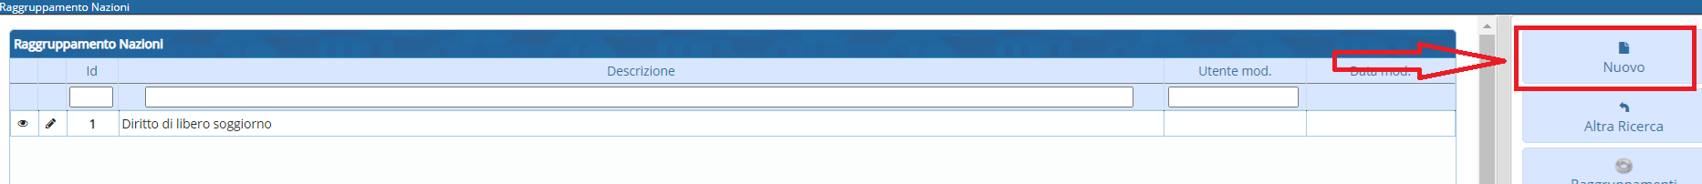
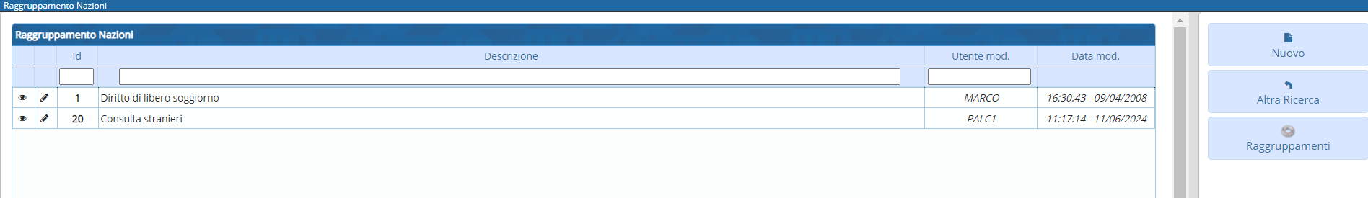
Definisco le varie suddivisioni di questo raggruppamento sulla tabella GRUPPO NAZIONALITA'.
Selezionando con un click il raggruppamento creato e cliccando il bottone → Raggruppamenti, il programma propone la tabella dei Gruppi delle Nazionalità, quindi →Nuovo e si procede ad indicare tutte le nazioni assegnandole alle varie suddivisioni.


